.
ОТЧЕТ
Лабораторная работа N 4. Применение методов машинного обучения в профильной бизнес-задаче
Пункт | Значение
Тема | Применение методов машинного обучения в решениях профильных задач бизнеса
Выбранный кейс | Антиспам-фильтрация SMS-сообщений
Тип ML-задачи | Бинарная классификация: HAM / SPAM
Данные | SMS Spam Collection, локальный файл data/raw/spam.csv
Ссылка на код | https://github.com/KachalovG/labsML
Локальная папка проекта | C:\Users\gvkac\Desktop\учеба\ЛР\anti spam model
Использованные сохраненные артефакты | src/model.pkl, src/vocab.pkl
Дата подготовки отчета | 13.05.2026

Ограничение выполнения
По требованию работа выполнена без переобучения моделей. Файл src/train.py не запускался; оценка построена по уже сохраненным артефактам model.pkl и vocab.pkl. Поэтому сравнение нескольких заново обученных моделей из методических указаний заменено сравнением сохраненной модели с простым контрольным baseline и вынесено в ограничения отчета.

1. Постановка бизнес-задачи
Бизнес-задача. Организации, использующие SMS-рассылки, контакт-центры или пользовательские уведомления, сталкиваются с риском спама: фишинговые сообщения ухудшают доверие к сервису, увеличивают нагрузку на поддержку и могут приводить к финансовым потерям клиентов. Нужно автоматически выделять подозрительные сообщения и направлять их на карантин или ручную проверку.
ML-задача. Задача формулируется как бинарная классификация текстового сообщения: класс 0 - обычное сообщение (HAM), класс 1 - спам (SPAM). Входной объект - текст SMS, целевая переменная - label.
Критерий успеха. Для такой задачи важна не только общая точность, но и баланс Precision/Recall. Высокий Recall снижает риск пропустить спам, а высокий Precision снижает риск ошибочно заблокировать нормальное сообщение.

2. Ссылка на код и структура проекта
Код проекта размещается в GitHub-репозитории: https://github.com/KachalovG/labsML
Путь | Назначение
data/raw/spam.csv | Исходный датасет с текстами SMS и метками spam/ham
data/processed/spam_clean_fix.csv | Очищенный набор: label, text
data/processed/data-for-fit.csv | Сбалансированный набор 747/747, использованный сохраненной моделью
src/preprocessing/clean_dataset.py | Очистка исходного CSV и преобразование меток
src/preprocessing/text_vectorizer.py | Словарь и Bag-of-Words векторизация
src/models/adaline_sgd.py | Класс сохраненной модели AdalineSGD
src/predict.py | Загрузка model.pkl/vocab.pkl и предсказание класса сообщения

3. Исследовательский анализ данных
Исходный файл содержит 5572 строк и 5 столбцов. После очистки используются два столбца: label и text. Распределение классов в полном очищенном наборе несбалансировано: HAM - 4825 сообщений (86.6%), SPAM - 747 сообщений (13.4%).
Средняя длина сообщения составляет 80.1 символа, медиана - 61 символ. Максимальная длина - 910 символов, поэтому длинные сообщения рассматриваются как выбросы по длине, но не удаляются: для антиспам-задачи длина сама может быть полезным сигналом.
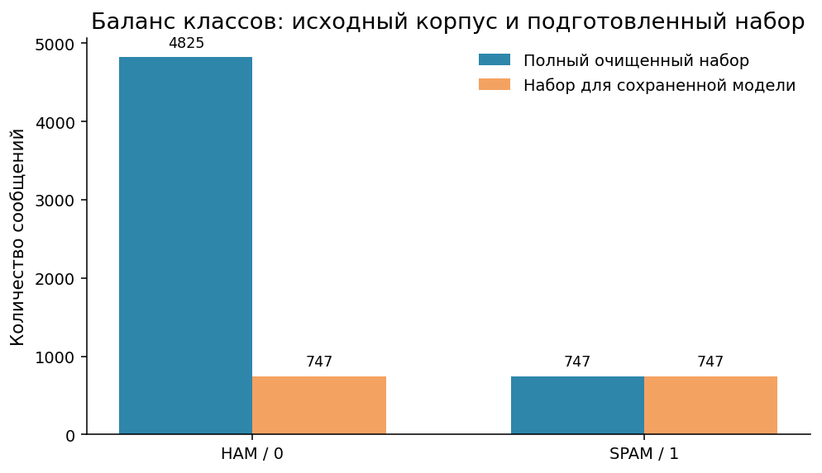
Рисунок 1 - Баланс классов в полном и подготовленном наборах
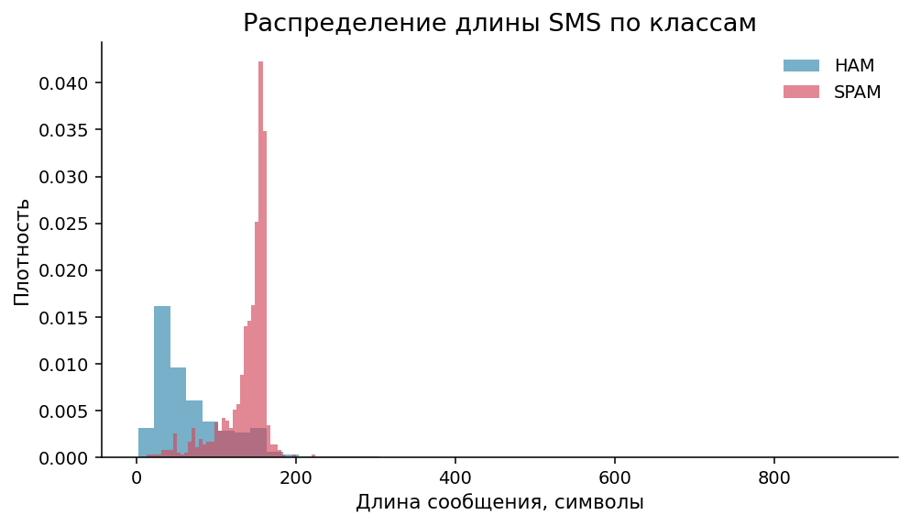
Рисунок 2 - Распределение длины сообщений по классам

3.1. Паспорт набора данных
N | Характеристика набора данных | Значение / описание
1 | Название датасета | SMS Spam Collection
2 | Источник | Локальный файл data/raw/spam.csv; ссылка на код: https://github.com/KachalovG/labsML
3 | Количество наблюдений | 5572 после очистки; 1494 в наборе для сохраненной модели
4 | Количество признаков | До векторизации: text; после Bag-of-Words: 6325 числовых признаков
5 | Тип задачи | Бинарная классификация
6 | Целевая переменная | label: 0 - HAM, 1 - SPAM
7 | Доля целевого класса | SPAM: 13.4% в полном наборе; 50.0% в data-for-fit.csv
8 | Категориальные/числовые признаки | Текстовый признак text; после векторизации - числовые счетчики слов
9 | Пропуски и выбросы | В label/text пропусков нет; длинные SMS сохранены как потенциально информативные наблюдения
10 | Предварительный вывод о качестве данных | Данные пригодны для классификации, но есть дисбаланс классов и шум текстовой токенизации

4. Предобработка данных
В проекте уже сохранен очищенный датасет. Исходный CSV читается в кодировке latin1, выбираются столбцы v1 и v2, затем они переименовываются в label и text. Метки spam/ham преобразуются в 1/0. Переводы строк удаляются, кавычки нормализуются, лишние пробелы обрезаются.
Текст преобразуется в числовую матрицу через простой Bag-of-Words: строится словарь уникальных токенов, затем для каждого сообщения считается количество вхождений токенов. Словарь сохранен в src/vocab.pkl и повторно использован при оценке.

4.1. Журнал предобработки данных
Шаг | Действие | Инструменты/метод | Обоснование
1 | Обработка пропусков | Проверка label/text; пропусков 0 | Удаление или импутация не требуются
2 | Обработка выбросов | Анализ длины сообщений | Длинные SMS оставлены, так как длина может быть признаком спама
3 | Кодирование категорий | map({spam: 1, ham: 0}) | Целевая переменная должна быть числовой
4 | Векторизация текста | Собственный Bag-of-Words из vocab.pkl | Модель принимает числовые признаки - счетчики слов
5 | Масштабирование признаков | Не выполнялось в сохраненном pipeline | Используется уже обученная модель; структура признаков должна совпадать с сохраненной
6 | Разделение на выборки | Отдельный test split не сохранен | Оценка выполнена на доступных размеченных файлах без переобучения
7 | Балансировка классов | data-for-fit.csv: 747 HAM и 747 SPAM | Сохраненная модель обучалась на сбалансированном наборе

5. Построение модели
В проекте сохранена одна обученная модель: AdalineSGD. Параметры объекта: eta = 0.01, n_iter = 30, порог классификации = 0.5. Размер словаря: 6325 токенов.
AdalineSGD является линейным бинарным классификатором: для векторизованного текста считается линейная комбинация весов и признаков, затем по порогу формируется класс. Модель сохранена в model.pkl, словарь признаков - в vocab.pkl.
Почему не обучались новые модели
Методические указания предлагают обучить 2-3 модели, однако в текущей работе это ограничено явным требованием не обучать модели. В проекте найден только один сохраненный артефакт модели, поэтому отчет фиксирует качество именно доступного сохраненного классификатора.

5.1. Фрагмент кода загрузки сохраненной модели
import pickle
from preprocessing.text_vectorizer import vectorize_text
with open('model.pkl', 'rb') as f:
model = pickle.load(f)
with open('vocab.pkl', 'rb') as f:
vocab = pickle.load(f)
X = vectorize_text([text], vocab)
prediction = model.predict(X)[0]

6. Оценка качества модели
Оценка выполнена двумя срезами. Первый - data-for-fit.csv, сбалансированный набор, на котором сохраненная модель показывает качество в условиях равных классов. Второй - полный очищенный набор spam_clean_fix.csv, где доля спама около 13.4%; этот срез ближе к реальному потоку сообщений и сильнее показывает проблему ложных срабатываний.
Модель / срез | Accuracy | Precision | Recall | F1-score | ROC-AUC | Вывод
Baseline HAM | 0.866 | 0.000 | 0.000 | 0.000 | - | Accuracy высокая, но SPAM не ловит
AdalineSGD fit | 0.736 | 0.701 | 0.821 | 0.756 | 0.784 | Лучший доступный срез
AdalineSGD full | 0.657 | 0.256 | 0.821 | 0.391 | 0.763 | Recall высокий, Precision низкий
Итог | - | - | - | - | - | Лучшая доступная: AdalineSGD

Матрица ошибок на полном очищенном наборе: TN = 3048, FP = 1777, FN = 134, TP = 613. Модель находит 82.1% спама, но Precision равен только 25.6%: значительная часть сообщений, помеченных как SPAM, фактически является HAM.
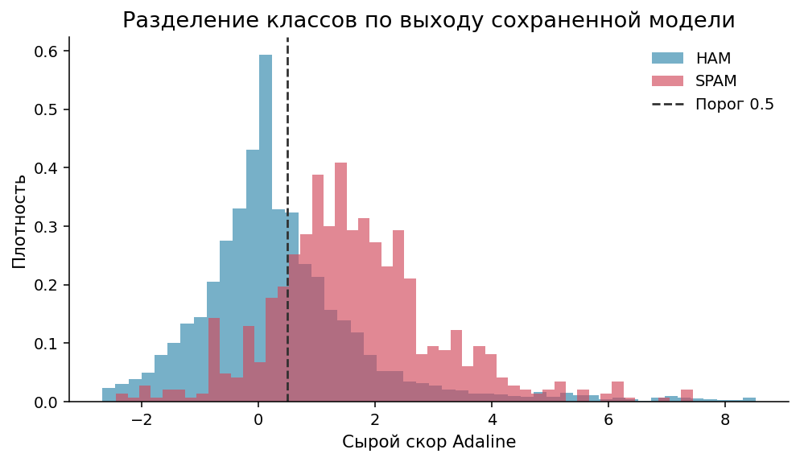
Рисунок 3 - Распределение выходного скора сохраненной модели
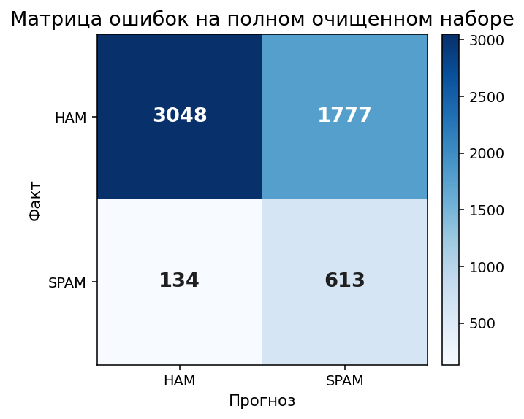
Рисунок 4 - Матрица ошибок на полном очищенном наборе
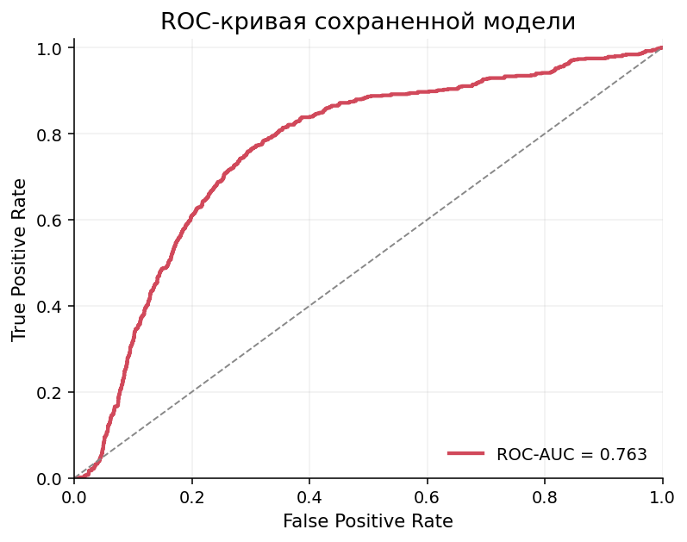
Рисунок 5 - ROC-кривая сохраненного классификатора

7. Интерпретация признаков
Так как модель линейная, вклад признаков можно оценить по весам словаря. Положительные веса сдвигают прогноз в сторону SPAM, отрицательные - в сторону HAM. Однако интерпретация ограничена простой токенизацией по пробелам: пунктуация, артефакты кодировки и отдельные короткие токены становятся самостоятельными признаками.
Сильнее в сторону SPAM | Вес | Сильнее в сторону HAM | Вес
. | 6.709 | &lt;decimal&gt; | -1.727
d | 6.074 | &lt;#&gt; | -1.496
name | 2.526 | account | -1.354
knw | 2.434 | your | -0.930
u | 1.589 | teaches | -0.919
real | 1.526 | conducts | -0.910
msg: | 1.272 | inr | -0.894
girl?? | 1.230 | keralacircle | -0.890

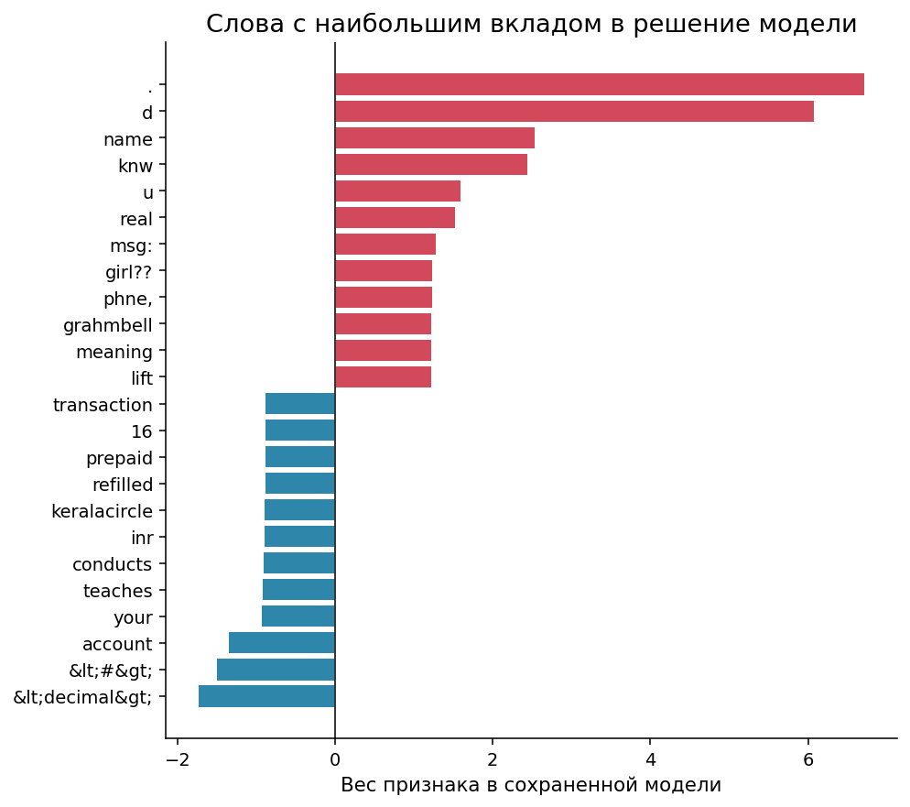
Рисунок 6 - Top признаков по весам сохраненной модели
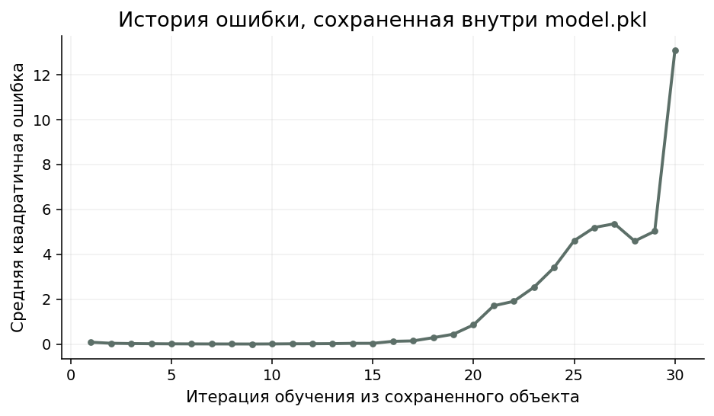
Рисунок 7 - История ошибки, сохраненная внутри model.pkl
История ошибки из сохраненного объекта содержит 30 точек. Последнее значение loss (13.081) выше первого (0.089), что указывает на нестабильность обучения или неудачные параметры шага. Это важное ограничение модели.

8. Бизнес-выводы и рекомендации
- Использовать модель как предварительный фильтр, а не как механизм безусловной блокировки: низкий Precision на полном корпусе означает высокий риск ложной блокировки обычных сообщений.
- Сообщения, получившие высокий скор SPAM, направлять в карантин или на ручную проверку. Это позволит использовать высокий Recall без критичного вреда для нормальных пользователей.
- Перед промышленным использованием подобрать рабочий порог классификации под бизнес-стоимость ошибок: FP вредят клиентскому опыту, FN оставляют спам в системе.
- Собирать обратную связь по ошибкам фильтра и сохранять отдельный тестовый набор, чтобы в следующих версиях сравнивать модели честно и воспроизводимо.
- Улучшить текстовую предобработку: добавить очистку пунктуации, обработку телефонов/ссылок/денег, n-граммы и TF-IDF.

9. Заключение
В работе выбран бизнес-кейс антиспам-фильтрации SMS и сформулирован как задача бинарной классификации. Выполнен EDA, заполнены паспорт данных и журнал предобработки, построены графики распределения классов, длины сообщений, скора модели, ROC-кривая, матрица ошибок и важность признаков.
Сохраненная модель AdalineSGD была загружена из model.pkl и оценена без переобучения. На сбалансированном наборе F1-score составил 0.756, на полном очищенном корпусе - 0.391. Главная проблема - большое количество ложных срабатываний, поэтому текущую модель корректнее использовать для предварительной маркировки и карантина.
Ограничения: в проекте сохранена только одна обученная модель, отсутствует сохраненный test split, токенизация слишком простая, а веса модели показывают шумовые признаки. Перспективы улучшения: добавить сохраненные LogisticRegression/RandomForest-модели, TF-IDF, подбор порога, кросс-валидацию и независимый тестовый набор.

10. Контрольные вопросы

1. Регрессия и классификация
Регрессия предсказывает непрерывное числовое значение, например объем продаж магазина на следующий месяц или средний чек клиента. Классификация относит объект к классу, например уйдет ли клиент к конкуренту или относится ли сообщение к спаму. В маркетинговом анализе прогноз вероятности оттока - классификация, а прогноз будущей выручки от сегмента - регрессия.

2. Кодирование категориальных признаков
Большинство ML-алгоритмов работают с числами, поэтому категории нужно преобразовать в числовые признаки. One-Hot Encoding подходит для номинальных категорий без порядка, например способ оплаты. Ordinal Encoding подходит для упорядоченных категорий, например уровень тарифа low/medium/high, если порядок действительно отражает смысл.

3. Метрики при дисбалансе классов
При 10% ушедших клиентов Accuracy может быть обманчивой: модель, которая всем ставит класс "не ушел", получит 90% Accuracy и нулевую пользу. Нужно ориентироваться на Precision, Recall, F1-score, ROC-AUC и PR-AUC. Для удержания клиентов обычно важны Recall и F1, потому что бизнесу нужно находить максимальную долю клиентов риска без чрезмерного числа ложных тревог.

4. Важность признаков в Random Forest
Важность признаков показывает, какие переменные сильнее всего помогают деревьям снижать ошибку при разбиении данных. В churn-задаче телеком-оператора важными могут быть срок контракта, количество обращений в поддержку и ежемесячный платеж. Бизнес может использовать это для адресных удерживающих предложений, улучшения поддержки и пересмотра тарифных условий.

5. Интерпретация роста R-squared
Рост R-squared с 0.85 до 0.90 означает, что новый признак "расстояние до метро" объяснил дополнительную часть вариации цены квартиры и повысил качество прогноза. Практическая ценность - более точная оценка объектов и понятный фактор ценообразования. В другой сфере R-squared может быть ключевой метрикой при прогнозе месячного спроса или выручки, где важно объяснять и точно предсказывать непрерывную величину.

Приложение. Проверочный код оценки без обучения
Ниже приведена логика, использованная для проверки сохраненной модели: загружаются pickle-артефакты, рассчитывается скор и применяется сохраненный порог. Вызов fit отсутствует.
with open('src/model.pkl', 'rb') as f:
model = pickle.load(f)
with open('src/vocab.pkl', 'rb') as f:
vocab = pickle.load(f)
# Эквивалент Bag-of-Words инференса: score = bias + sum(weight[token] * count[token])
prediction = 1 if score >= 0.5 else 0

